UNIDADES DIDÁCTICAS

PRIMER TRIMESTRE: COMERCIO JUSTO Y CONSUMO RESPONSABLE

OBJETIVO GENERAL
- Dar a conocer el comercio justo y el consumo responsable además de las repercusiones que nuestros hábitos de consumo tienen en otros lugares del mundo.
OBJETIVOS ESPECÍFICOS
- Conocer los criterios que definen el Comercio Justo y diferenciarlos de los del comercio convencional.
- Comprender la importancia de conocer el origen y trazabilidad de los productos que consumimos.
- Demostrar el desconocimiento general que existe en relación al Comercio Justo.
- Potenciar el consumo responsable.
DESARROLLO DE LA SESIÓN
El desarrollo de la sesión se realizará a través de las siguientes actividades:
- Se comienza con la presentación de Tierra Sin Males y se hace un breve resumen de lo que vamos a trabajar a lo largo de esta sesión. Después de esta breve introducción, da comienzo la actividad con el planteamiento de las siguientes preguntas al grupo:
- ¿Qué cosas soléis comprar o elegir vosotros cuando vais a las tiendas?
- ¿Qué tenéis en cuenta a la hora de comprar esas cosas?
- ¿Alguna vez habéis pensado que la decisión que tomáis al comprar algo tiene consecuencias o afecta a otras personas?
Duración: 10-15 min.
- A continuación se introduce que existe un tipo de comercio, como alternativa, que se llama Comercio Justo. Se pregunta al grupo: ¿Sabemos qué es?
Después se proyecta entonces el video “Comercio Justo, la gente opina” donde se pregunta a distintas personas qué es el comercio justo. Con esto se pretende demostrar el desconocimiento que tiene la población acerca del Comercio Justo.
https://www.youtube.com/watch?v=Sb9yXCGISMI
Después de la proyección se les pregunta si saben qué es Comercio Justo para aclarar que lo normal es que tampoco lo sepan y que por eso es importante difundirlo.
Duración: 15 min.
- A partir de ahí se explica qué es el Comercio Justo y el consumo responsable:
El Comercio Justo: Apuesta por un sistema de comercio que promueve una justicia social, económica y medioambiental, garantizando que:
- Se paguen salarios justos a los trabajadores y las trabajadoras.
- Se protejan los derechos fundamentales de las personas, respetando la igualdad de género y condenando la explotación infantil.
- Se obtengan productos de calidad, con procesos respetuosos con el medio ambiente y el uso sostenible de materias primas.
El consumo responsable: Su principio fundamental es que todos somos corresponsables de los impactos sociales y ambientales de los productos que consumimos.
El consumo responsable tiene en cuenta los productos que valoran la justicia social, la ética, la solidaridad y la protección del medio ambiente.
Proyección del video “El comercio justo en seis pasos” para que quede el concepto quede bien claro y definido:
https://www.youtube.com/watch?v=U2JlIrrspnA (5min)
Duración: 15m.
- Para terminar, se realizará una breve reflexión de lo importante que es saber comprar y saber lo que estamos comprando, y sobre todo, reflexionar sobre nuestra elección: ¿es caro o barato?, ¿realmente lo necesito?, ¿cuánto habrá costado producirlo?, ¿habrán pagado bien al productor?, ¿cómo afecta el consumo de este producto al medio ambiente?...
- Se cerrará la sesión con una pequeña evaluación de la sesión.

SEGUNDO TRIMESTRE: COMERCIO JUSTO Y DERECHOS HUMANOS

OBJETIVO GENERAL
- Hacer un recorrido por los Derechos Humanos y establecer su relación con el Comercio Justo.
OBJETIVOS ESPECÍFICOS
- Repasar los Derechos Humanos e invitar al alumnado a la reflexión.
- Comprender la importancia que tiene conocer cuáles son los Derechos Humanos para ser capaz de exigirlos.
- Mostrar las diferencias que existen en los derechos laborales entre los trabajadores de países del Norte y los de países del Sur.
- Conocer las repercusiones que tienen nuestros hábitos de consumo en las condiciones de vida de otras.

DESARROLLO DE LA SESIÓN
El desarrollo de la sesión se realizará a través de las siguientes actividades:
- Se comienza con la presentación de Tierra Sin Males y se hace un breve resumen de lo que vamos a trabajar a lo largo de esta sesión. Por otro lado, se lanzará la pregunta de ¿Recordamos que es el Comercio Justo? Para comprobar si los conocimientos aprendidos en el primer trimestre todavía se recuerdan. Continuamos la sesión conociendo qué es lo que sabe el alumnado sobre los derechos humanos, preguntado ¿Qué son los derechos humanos?
Después proyectamos el video “¿Qué son los Derechos Humanos? (10m)

- Todos los gobiernos que son miembros de Naciones Unidas han acordado que:
  - Todos los seres humanos nacen libres e iguales en dignidad y en derechos.
  - Toda persona tiene derecho a la vida, a la libertad y a su seguridad.
  - Nadie será sometido a esclavitud o servidumbre.
  - Nadie será sometido a torturas ni a penas o tratos crueles, inhumanos o degradantes.
  - Disfrutar de unas condiciones equitativas y satisfactorias de trabajo.
  - Obtener, sin ninguna discriminación, un salario igual por igual trabajo.
  - Recibir una remuneración equitativa y satisfactoria que asegure para él y su familia una existencia conforme a la dignidad humana.
  - Constituir sindicatos para la defensa de sus intereses y afiliarse.
  - Disfrutar de tiempo de descanso y ocio y, particularmente, a una limitación razonable de la jornada de trabajo y a vacaciones periódicas pagadas.
Duración: 15 min.

- Después planteamos las siguientes preguntas al grupo:
- ¿Qué derechos laborales conocéis? (Se va elaborando un listado con todas las aportaciones que se hagan en una pizarra o lugar visible para todo el grupo).
- ¿Los derechos laborales son universales?
- ¿Son los mismos derechos para las mujeres y los hombres? ¿Tienen realmente los mismos derechos en la práctica?
- ¿Qué derechos laborales se vulneraban en las animaciones que se han proyectado?
- ¿A qué grupos sociales creéis que les afectan más este tipo de problemas?
- ¿Son los derechos laborales iguales en todos los países?
Visionado del documental “China Blue”. Para invitar al alumnado a la reflexión.
Duración: 20 m.
- Actividad “Dinámica de las sillas” :

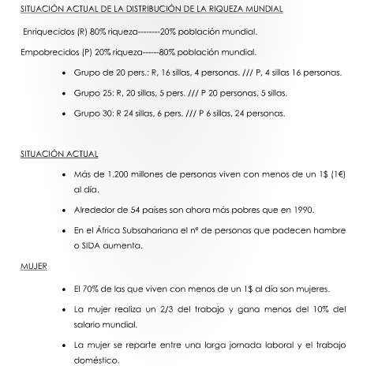

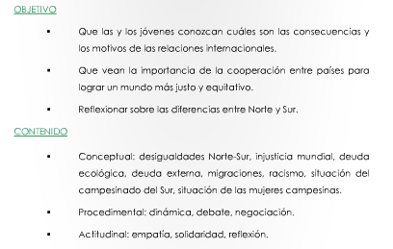
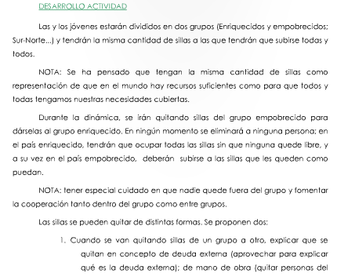

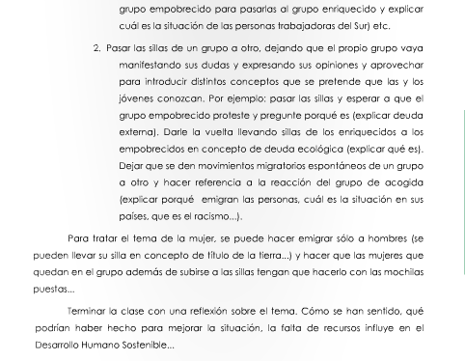
Duración: 20 min.
- Se cerrará la sesión con una pequeña evaluación de la sesión.

TERCER TRIMESTRE: COMERCIO JUSTO Y MEDIO AMBIENTE

OBJETIVO GENERAL
- Conocer las repercusiones que tiene nuestro consumo sobre el deterioro del medio ambiente.
OBJETIVOS ESPECÍFICOS
- Tomar conciencia de los problemas que afectan a nuestro planeta (calentamiento global, destrucción de la capa de ozono, efecto invernadero, etc.) y fomentar en el alumnado una conciencia respetuosa para con el entorno que le rodea y evitar su deterioro.
- Conocer el mal uso y abuso que el hombre hace los recursos naturales y las consecuencias que ello trae para el planeta.
- Facilitar la participación activa en tareas de consumo responsable y de conservación del medio ambiente.
- Fomentar un consumo responsable mediante la adquisición de nuevos hábitos de consumo (compra ecológica, hábitos de ahorro y evita el despilfarro) y desarrollar una actitud crítica ante el consumo descontrolado.
DESARROLLO DE LA SESIÓN
El desarrollo de la sesión se realizará a través de las siguientes actividades:
- Se comienza con la presentación de Tierra Sin Males y se hace un breve resumen de lo que vamos a trabajar a lo largo de esta sesión. A continuación hacemos un Brainstorming de todos los problemas medioambientales que el alumnado conoce.
Duración: 10 min
- A continuación y aprovechando de las otras dos sesiones que se han tenido a lo largo del curso, se pedirá al alumnado que relacione todos esos problemas que se han planteado con la idea de Comercio Justo y consumo responsable. Además se introducirán conceptos como la Huella ecológica.
Esta actividad se realizará en grupo.
Duración: 15 min.
- Una vez reflexionado sobre ello se proyectarán los videos “ Comprar, tirar, comprar” y “ Ciberbasura sin fronteras”. A través de estos documentales se profundizará en las consecuencias de nuestro consumo, los residuos que generan, la obsolescencia programada. El alumnado en grupo comentará estos videos y se pondrá en común las conclusiones obtenidas de cada grupo. Para ello, lo irán anotando en una cartulina.
Duración: 20 min.
- Para finalizar se visionará el video “Cara B” que muestra una tienda construida con material reciclado y en donde el dinero no vale nada y los envases cuentan mucho.
A continuación se realizará una pequeña evaluación de la sesión.
Duración: 10 min.

MATERIALES ADICIONALES PARA COMPLEMENTAR LA SESIÓN
- Video “Comercio Justo y Consumo responsable”.
- Anexo I: Actividad Causa- Efecto.
- Anexo II: Actividad “la zapatilla”.
- Anexo III: Análisis del imperio Zara.

Ana Vicente Sanchez.
Voluntaria de Tierra sin males

